응용소프트웨어 실습, 팀 프로젝트 회의 자료

-BY 김경배

1. 프로젝트 명

신세계 – 이유 : 없음

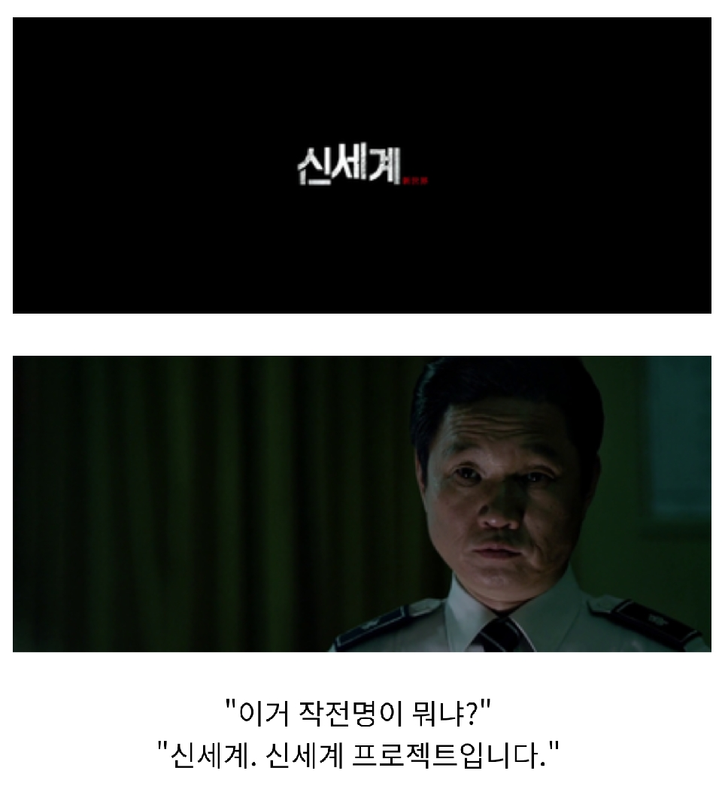

2. 프로젝트 주제에 대한 설명

금융보안원에서 발표한 [2020 사이버 보안 전망 보고서에](http://www1.fsec.or.kr/common/proc/fsec/bbs/41/fileDownLoad/2237.do) 의하면

9가지 정도의 사이버 보안 이슈가 대두되고 있으며 이 중 3번(바이오정보 위협 증대)과 4번(오픈소스 취약점에 따른 피해 확산)은 현재 모든 금융권에 전부 사용되는 기술이며 사람 개개인의 고유 정보인 바이오 정보와 이 정보들을 보호하는데 사용되는 기술들이 오픈소스를 활용한 기술들이라는 점에서 지금의 금융권 사이버 보안은 매우 불안정하다는 것을 알 수 있다.

무엇이든 간단한 것을 추구하는 현대인들의 생각이 이러한 문제점을 야기한 것은 아닐까라는 생각이 들며 이러한 문제점의 해결점은 원초적인 방식이 가장 좋을 해결법이라고 생각하였다.

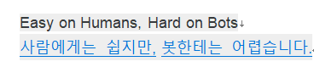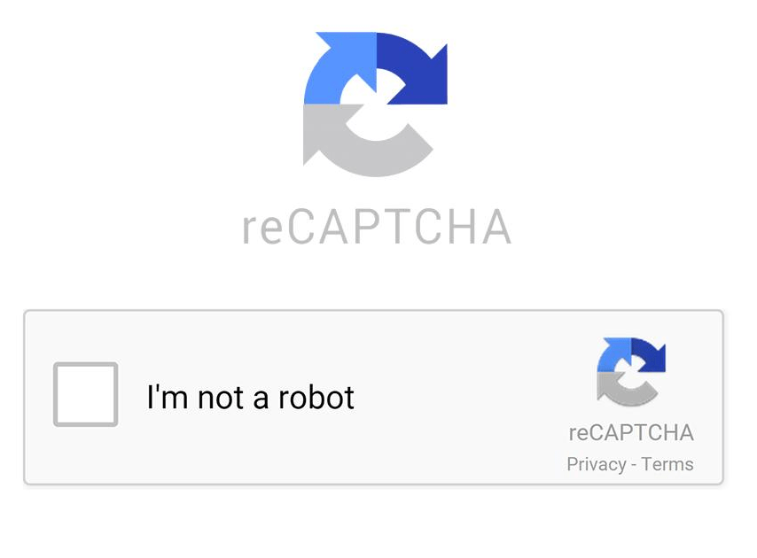

현재 구글에서 제공하는 봇 방지 API로 이미지나 왜곡된 단어들을 보여준 뒤 그것을 바탕으로 로봇의 접근을 막는다.

사람조차 알아보기 힘들어서 오타를 내거나 통과를 못하는 단점이 존재하지만 그만큼 원초적인 방식을 통하여 로봇을 거르는 것에는 문제가 없다고 생각이 든다.

------------------------ 신 세 계 --------------------------

계좌간의 송금 및 인터넷 뱅킹의 기초적인 기능 + 보안

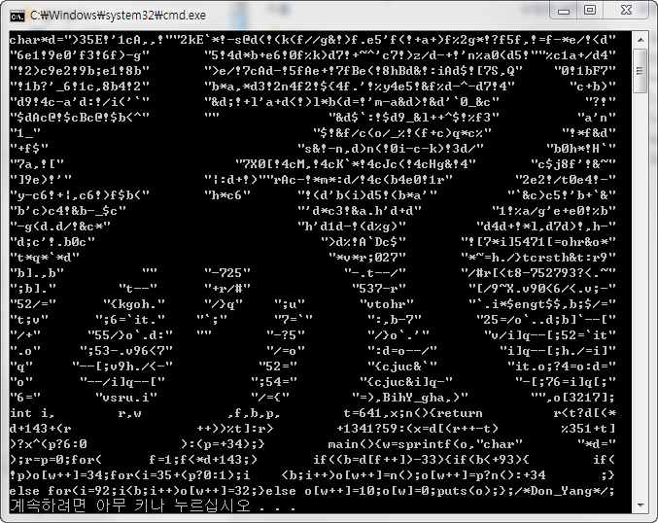

1. 예시는 일어이지만 한국어나 영어와 같은 이미지를 만들어 그 이미지와 맞는 단어를 입력 시 통과한 후

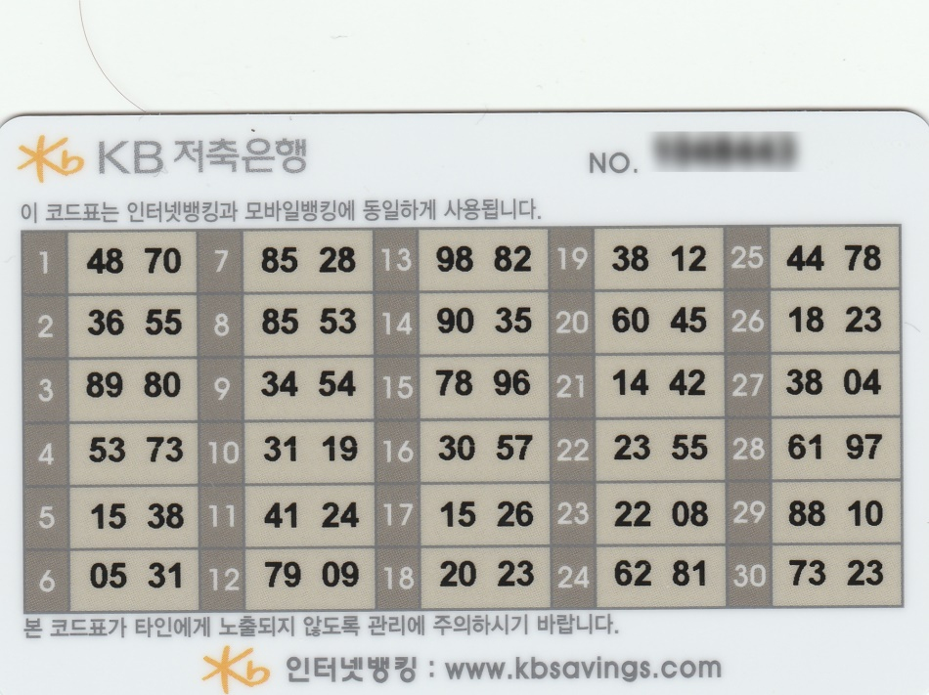

2. 개인마다의 고유 넘버와 코드를 발행해주어 이를 통해 인증하면 본인의 계좌 관리

------------------------------------------------------

3. 프로젝트 개발 환경

WINDOW, Visual studio 2019

4. 프로젝트 일정

팀장 지시에 따른다.

5. 프로젝트 역할분담

팀장 지시에 따른다.

6. 영상 링크

문의) 010 – 4736 – 1762